УТВЕРЖДАЮ
Глава Администрации-председатель
антитеррористической комиссии
муниципального образования
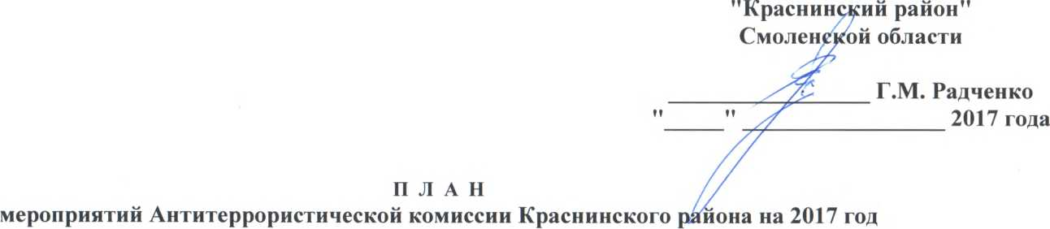
№  п/п | Наименование мероприятий | Срок вы полне ния | Исполнители | Отметка о выполнении
1 | 2 | 3 | 4 | 5
С активизацией информационно-пропагандистского воздействия на население страны, главным образом молодежь и лиц исповедующих ислам со стороны международных террористических организации, а также проповедников из числа россиян, получивших образования в исламских учебных заведениях за рубежом. Потенциальные угрозы исходят также от боевиков, возвращающихся в страну из районов деятельности международных террористических организаций подвергшихся идеологической обработке и получивших опыт террористической деятельности. Сохраняет актуальность проблема распространения идеологии терроризма в сети «Интернет» и социальных сетях. С целью минимизации последствий и участия в реализации на территории Красин некого района Смоленской области государственной политики в области противодействия терроризму в предстоящем году необходимо рассмотреть следующие вопросы:
1. | а). Подготовить и организовать на официальном сайте Администрации МО «Краснинский район», в районной газете «Краснинский край» вопрос профилактики терроризма, пропаганды социально значимых ценностей и создания условий для | I квартал 2017 г | Антитеррористическая комиссия района, начальник отдела по информационной политике Администрации МО «Краснинский район» (М.А. Черненкова),

№  п/п | Наименование мероприятий | Срок  выполне  ния | Исполнители | Отметка о выполнении
1 | 2 | 3 | 4 | 5
 | мирных межнациональных и межрелигиозных отношений.  б). С участием настоятеля церкви Преображение Господне в СОШ (Краснинской, Краснооктябрьской) провести культурно-просветительские и воспитательные мероприятия по привитию молодежи идей межнационального и межрелигиозного уважения |  | протоиерей Сергий
2. | Организовать культурно-просветительские мероприятия, направленные на гармонизацию межнациональных отношений, духовное и патриотическое воспитание (круглые столы, межрелигиозные фестивали и конкурсы)  Готовность образовательных учреждений Краснинского района к учебному 2017-2018 году на предмет их защищенности от террористической угрозы | II  квартал 2017 г. | Антитеррористическая комиссия района, отдел образования (Н.В. Симакова), отдел культуры( Г.Н. Самусева)
3 | О координации деятельности правоохранительных органов и структур исполнительной власти по усилению борьбы с незаконным оборотом оружия, боеприпасов и взрывчатых веществ, упорядочиванию поискового движения, пресечению деятельности лиц, специализирующихся на поиске и реализации оружия и ВВ, добываемых в ходе раскопок в местах ведения боевых действий времен ВОВ. | III квартал 2017 г. | Антитеррористическая комиссия района, отделение полиции (И.И. Морозов), отдел образования (Н.В. Симакова)

№  п/п | Наименование мероприятий | Срок  выполне  ния | Исполнители | Отметка о выполнении
1 | 2 | 3 | 4 | 5
4. | О совершенствовании системы антитеррористической защищенности объектов жизнеобеспечения, расположенных на территории Краснинского района Смоленской области | IV квартал 2017 года | Антитеррористическая комиссия района, отделение полиции, МУП «Коммунальщик»
Секретарь антитеррористической комиссии Краснинского района Смоленской области
Н.И. Романов

